Especificación de requisitos de software

Proyecto: LibreriaPOS

Agosto de 2026

Contenido

Contenido 4
1 Introducción 5
1.1 Propósito 5
1.2 Alcance 5
1.3 Personal involucrado 5
1.4 Definiciones, acrónimos y abreviaturas 5
1.5 Resumen 6
2 Descripción general 7
2.1 Perspectiva del producto 7
2.2 Funcionalidad del producto 7
2.3 Características de los usuarios 7
2.4 Restricciones 8
3 Requisitos específicos 9
3.1 Requisitos comunes de los interfaces 9
3.1.1 Interfaces de usuario 9
3.1.2 Interfaces de software 15
3.1.3 Interfaces de comunicación 16
3.2 Requisitos funcionales 16
3.3 Requisitos no funcionales 34
3.3.1 Requisitos de rendimiento 34
3.3.2 Seguridad 35
4 Apéndice 37

Introducción

Propósito

El propósito de este documento es especificar de manera formal y rigurosa los requisitos estructurales, las reglas de negocio, las restricciones técnicas de interfaz, la lógica de control y el modelo de datos relacional para el diseño y desarrollo de la aplicación de escritorio nativa de Windows "Retail".
Este documento de Especificación de Requisitos de Software (ERS) actúa como el contrato de diseño definitivo y la única fuente de verdad técnica para los ingenieros de desarrollo, arquitectos de software, testers y el Gerente general del comercio.

Alcance
El producto a desarrollar se denomina "Retail". Consiste en un sistema de gestión de recursos empresariales (ERP) y Punto de Venta (POS) independiente, diseñado bajo una arquitectura de cliente pesado nativa de Windows con despliegue distribuido sobre una Red de Área Local (LAN) y persistencia centralizada en Microsoft SQL Server.

Personal involucrado

Nombre | Fernandez, Pablo
Rol | Desarrollador
Email | pablofenankdes.12@gmail.com
.

Nombre | Kruzolek, Lucas
Rol | Desarrollador
Email | lucaskruzolek@gmail.com

Definiciones, acrónimos y abreviaturas

Para facilitar la correcta interpretación de la arquitectura y la lógica descritas en este documento, se definen los siguientes términos clave:
WPF (Windows Presentation Foundation): Subsistema gráfico de Microsoft basado en DirectX para la creación de interfaces de usuario enriquecidas en aplicaciones de escritorio de Windows.
MVVM (Model-View-ViewModel): Patrón de arquitectura obligatorio para WPF que separa estrictamente el diseño de la interfaz gráfica (Vista) de la lógica operativa (ViewModel) y de las entidades de persistencia (Modelo), facilitando la testabilidad y escalabilidad.
WPF Dispatcher: El mecanismo responsable de priorizar e intercalar la ejecución de tareas en el hilo único de interfaz gráfica de WPF, requiriendo el uso de programación asíncrona para no congelar la ventana del POS durante procesos pesados.
arcasdk: Microservicio y kit de desarrollo de software local que actúa como intermediario independiente y asíncrono para la comunicación y firma fiscal de facturas electrónicas con los servidores del organismo tributario.
LAN (Local Area Network): Red de comunicaciones local cableada de alta velocidad donde operan de forma concurrente múltiples terminales de la tienda conectadas al servidor central SQL Server.
JSON (JavaScript Object Notation): Formato de intercambio de datos ligero y basado en texto, utilizado exclusivamente para los contratos de solicitud y respuesta entre la aplicación WPF y el microservicio local de facturación.
RBAC (Role-Based Access Control): Modelo de seguridad que restringe o habilita las funcionalidades del sistema a partir de permisos asignados a roles definidos (Cajero, Encargado, Gerente).

Descripción general

Perspectiva del producto

El sistema "Retail" es una solución de software independiente diseñada bajo una arquitectura de aplicación de escritorio nativa de Windows (WPF + .NET) y distribuida en un entorno de red de área local (LAN). El sistema centraliza la persistencia de datos en un servidor de bases de datos relacionales Microsoft SQL Server.

El sistema soporta el trabajo distribuido y concurrente mediante múltiples terminales locales, los cuales se comunican con la base de datos central a través del protocolo TCP/IP de la LAN. Asimismo, el sistema delega la emisión de comprobantes fiscales de forma asíncrona a un microservicio local desacoplado, levantado en un puerto de la máquina que ejecuta la aplicación, interactuando con el SDK de arcasdk mediante una interfaz API REST.

Funcionalidad del producto
El sistema "Retail" se organiza en módulos de negocio independientes diseñados para cubrir de extremo a extremo las necesidades de un comercio minorista de mostrador:

Módulo I: Gestión de Catálogo e Inventario
- Mantenimiento de Artículos (CRUD): Creación y edición de artículos minoristas con atributos (Código de Barras como clave única de lectura, Descripción, Categoría, Marca, Costo, Margen, Precio, Stock actual y Stock mínimo de seguridad).
- Integración de Costos y Cantidades: El campo de "Stock actual" y el precio de "Costo" están bloqueados para la edición manual directa por parte de cajeros. Se actualizan de forma automatizada y bidireccional: el stock se incrementa a partir del registro de compras (Módulo III) y se descuenta a partir de las ventas (Módulo II). El sistema recalcula el costo (último costo o costo promedio ponderado) basándose en las nuevas adquisiciones.
- Motor de actualización de listas de precios: Importador de planillas de cálculo (Excel/CSV) con mapeo dinámico de columnas para actualizar de forma asíncrona los precios de costo y venta de miles de artículos de proveedores seleccionados en un único proceso.

Módulo II: Punto de Venta (POS) y Presupuestos
- Terminal de Ventas: Interfaz para el cobro rápido en mostrador mediante lectura de códigos de barra, cálculo dinámico de subtotales y totales, y selección de métodos de pago (efectivo, tarjetas, transferencias).
- Presupuestador: Generación y registro de presupuestos a particulares que congelan los precios temporalmente y emiten un documento impreso, pero no afectan ni descuentan stock real del inventario.

Módulo III: Gestión de Compras y Cotejo Fiscal (Módulo Administrativo)
- Registro Detallado de Compras (Remitos y Facturas): Interfaz para el ingreso de comprobantes de proveedores con detalle a nivel de artículo (ítem, cantidad, costo unitario, impuestos). La confirmación de este comprobante dispara el incremento de stock físico en el Módulo I y la actualización de los costos.
- Cuentas Corrientes de Proveedores (Cuentas por Pagar): Subsistema que registra las facturas de compra no pagadas al contado, generando un pasivo. Permite registrar pagos posteriores (órdenes de pago/recibos), imputarlos a facturas específicas y gestionar saldos deudores y vencimientos.
- Reportes Fiscales (Libros de IVA): Compilación automatizada de los créditos fiscales (provenientes del registro de compras) y los débitos fiscales (provenientes de las ventas facturadas en el Módulo II o procesadas en batch). Genera los archivos y reportes estándar requeridos para la liquidación de impuestos.

Módulo IV: Caja y Tesorería (Control de Efectivo)
- Apertura de Turno: Validación de saldo inicial de caja.
- Arqueo de Caja: Conciliación física del dinero en caja versus las operaciones en efectivo registradas en el POS (independientemente de si fueron facturadas fiscalmente o diferidas).

Módulo V: Configuración de Seguridad y Roles
- Control de Acceso Basado en Roles (RBAC): Gestión, autenticación y autorización de credenciales de usuario centralizadas en la base de datos SQL Server. Para garantizar un estricto control interno y la segregación operativa y fiscal de funciones, el sistema implementa un modelo de tres perfiles de seguridad con permisos granulares.

Características de los usuarios

Tipo de usuario | Cajero
Actividades | Perfil asignado al personal operativo encargado de la atención al público en la línea de cajas.  Permisos Autorizados: Acceso exclusivo al terminal de Punto de Venta (POS) para el registro de ventas rápidas, lectura de códigos de barra, generación de presupuestos de validez temporal y ejecución del arqueo físico de caja diario.

Tipo de usuario | Encargado
Actividades | Perfil destinado a los supervisores del salón de ventas, responsables del abastecimiento físico, inventarios y relación diaria con distribuidores.  Permisos Autorizados: Mantenimiento integral (ABM) del catálogo de productos y distribuidores. Ejecución del importador asíncrono de listas de precios de proveedores (Excel) y actualización manual rápida. Carga y registro operativo de facturas o remitos de compra (con incremento automático en el stock físico de los artículos e ingreso de costos de reposición). Acceso al dashboard analítico operativo (rotación de stock, alertas de stock mínimo y métricas de venta diaria).

Tipo de usuario | Gerente
Actividades | Perfil reservado para la máxima autoridad o propietario del comercio, encargado de la toma de decisiones impositivas, financieras y de seguridad.  Permisos Autorizados: Administración integral (ABM) de Usuarios, permitiendo crear credenciales, asignar o revocar contraseñas y configurar los roles de seguridad de la aplicación local. Acceso exclusivo a la Consola de Cotejo y Conciliación Fiscal de compras contra ventas diferidas. Acceso al dashboard analítico estratégico.

Restricciones
Las restricciones que limitan las decisiones del equipo de desarrollo y condicionan la arquitectura física y lógica del sistema "Retail" son las siguientes:
- Patrón MVVM: La interfaz gráfica de usuario debe desacoplarse mediante el patrón Model-View-ViewModel. No debe escribirse lógica de negocio o de acceso a datos en el "code-behind" de las vistas XAML.
- Hilo de interfaz de usuario único (WPF Dispatcher): WPF opera con un único hilo de ejecución para la interfaz gráfica. Cualquier operación de alta latencia —como la carga y procesamiento de planillas Excel de precios, consultas pesadas de stock o llamadas HTTP al servicio arcasdk— debe ejecutarse en hilos secundarios asíncronos y sentencias async/await. Se debe utilizar el Dispatcher de WPF únicamente para actualizar elementos visuales, evitando que la pantalla de mostrador se congele ante retrasos de red o procesamiento.
- Red de Área Local: El sistema requiere una conexión persistente por cable de red local para comunicarse de forma eficiente con la instancia centralizada de SQL Server.
- Operabilidad offline limitada: El Punto de Venta debe ser capaz de operar localmente para ventas internas y consultas básicas si el servidor de base de datos sigue activo en la LAN.
- Criptografía local: Las contraseñas de los usuarios no deben ser almacenadas en texto plano en SQL Server. Se restringe el almacenamiento a hashes de seguridad robustos (se recomienda el uso de algoritmos como BCrypt o PBKDF2).
- Sesiones activas por terminal: Para evitar fraudes en mostrador, el sistema debe restringir el inicio de sesión a un único terminal físico de forma simultánea por cada cuenta de usuario.

Requisitos específicos

Requisitos comunes de los interfaces

Interfaces de usuario

Número de requisito | IU-01
Nombre de requisito | Interfaz de navegación
Tipo | Requisito
Prioridad del requisito | Alta
Descripción del requisito | El sistema debe proveer una interfaz de navegación pública adaptable a dispositivos móviles y de escritorio. La interfaz debe:  - Presentar una barra de navegación superior que contenga el logotipo del sistema, un buscador de productos integrado y enlaces a las secciones informativas.  - Proveer un menú de usuario dinámico que muestre opciones diferentes según el rol de la sesión activa (Administrador, Cliente o Invitado).  - Incluir un pie de página con enlaces a las redes sociales corporativas, secciones del negocio y los derechos de autor actualizados dinámicamente.  - Si el usuario utiliza el buscador integrado, el sistema debe preservar los parámetros de búsqueda activos durante la navegación

Número de requisito | IU-02
Nombre de requisito | Interfaz de catálogo de productos
Tipo | Requisito
Prioridad del requisito | Alta
Descripción del requisito | El sistema debe proveer una interfaz principal para la visualización y filtrado asíncrono del catálogo de productos. La interfaz debe:  - Presentar una grilla donde cada producto muestre: identificadores de la mascota objetivo, un carrusel de imágenes correspondientes al color seleccionado, indicadores de colores alternativos disponibles, talles en stock y el precio vigente.  - Proveer un panel lateral que permita al usuario filtrar los resultados simultáneamente por: mascota, categoría, talle, color, rango de precio y colecciones.  - Incluir controles para que el usuario pueda eliminar los filtros aplicados y volver a la vista general.  - Si la combinación de filtros o la búsqueda de texto no devuelve coincidencias, el sistema debe mostrar un mensaje explícito indicando la ausencia de resultados y proveer una acción directa para restablecer los filtros.

Número de requisito | IU-03
Nombre de requisito | Interfaz de detalle de producto
Tipo | Requisito
Prioridad del requisito | Media
Descripción del requisito | Descripción del requisito: El sistema debe proveer una interfaz enfocada en mostrar el detalle de una variante específica de producto. La interfaz debe:  - Presentar una ruta de navegación jerárquica y una galería interactiva con selectores de ángulos fotográficos.  - Proveer selectores visuales para que el usuario alterne entre las diferentes opciones de colores y talles del modelo.  - Incluir un contador numérico de unidades limitado al inventario real y un botón para añadir el producto al carrito.  - Si un talle no posee stock físico disponible para el color seleccionado, el sistema debe deshabilitar y atenuar visualmente dicha opción.  - Si el usuario activo posee el rol de administrador, el sistema debe deshabilitar la acción de agregar al carrito.

Número de requisito | IU-04
Nombre de requisito | Interfaz de carrito de compras
Tipo | Requisito
Prioridad del requisito | Media
Descripción del requisito | El sistema debe proveer una interfaz transaccional para la gestión del carrito de compras y la confirmación del pedido. La interfaz debe:  - Presentar un listado de los productos seleccionados detallando imagen, talle, color, precio unitario y cantidad, junto con un resumen total de la compra.  - Mostrar advertencias visuales de urgencia si el stock restante de algún producto es inferior a cinco unidades.  - Proveer controles asíncronos para incrementar, decrementar o eliminar los artículos del carrito de manera fluida.  - Si el usuario tiene sus datos de envío y contacto completos, el sistema debe habilitar la selección de métodos de pago y el botón de confirmación de compra.  - Si el usuario tiene datos incompletos, el sistema debe bloquear el pago, mostrar una lista de los datos faltantes y proveer un enlace directo para completarlos.

Número de requisito | IU-05
Nombre de requisito | Interfaz de autenticación y registro de usuarios
Tipo | Requisito
Prioridad del requisito | Media
Descripción del requisito | El sistema debe proveer interfaces seguras para la gestión de acceso de usuarios no autenticados. La interfaz debe:  - Presentar un formulario de inicio de sesión que solicite correo electrónico, contraseña y una opción para mantener la sesión activa.  - Proveer un formulario de registro que requiera nombre, apellido, correo electrónico, contraseña y la confirmación de la misma.  - Si los datos ingresados no cumplen con las reglas de validación o las credenciales son incorrectas, el sistema debe mostrar alertas explícitas detallando los errores.

Número de requisito | IU-06
Nombre de requisito | Interfaz de panel de cliente (Mi Cuenta)
Tipo | Requisito
Prioridad del requisito | Pendiente de definición
Descripción del requisito | El sistema debe proveer un panel de uso privado para los clientes registrados. La interfaz debe:  - Presentar una sección con la información personal del usuario, incluyendo datos de contacto, dirección de entrega y un avatar generado automáticamente.  - Proveer una tabla con el historial cronológico de compras del cliente, detallando el estado de cada pedido, el total facturado y un acceso para la descarga de comprobantes.  - Incluir un mecanismo estructurado que permita al usuario editar su información personal, de envío y reemplazar su contraseña de seguridad.  - Si el usuario modifica su dirección, el sistema debe adaptar de forma dinámica las opciones de localidad en base a la provincia seleccionada.

Número de requisito | IU-07
Nombre de requisito | Interfaz de páginas informativas y de soporte
Tipo | Requisito
Prioridad del requisito | Baja
Descripción del requisito | El sistema debe proveer un conjunto de interfaces institucionales para presentar la marca y ofrecer soporte al público. La interfaz debe:  - Presentar una página principal de aterrizaje con carruseles de productos, banners promocionales y testimonios de clientes.  - Proveer vistas dedicadas a detallar las políticas de comercialización, la historia de la empresa, el equipo directivo y los términos de uso legales.  - Incluir una página de contacto con datos fiscales, un mapa interactivo y un formulario para el envío de consultas.  - Presentar una sección de preguntas frecuentes (FAQ) organizada mediante componentes colapsables para facilitar su lectura.

Número de requisito | IU-08
Nombre de requisito | Interfaz de Dashboard (Panel de Administración)
Tipo | Requisito
Prioridad del requisito | Media
Descripción del requisito | El sistema debe proveer una interfaz estructural para el entorno privado de administración. La interfaz debe:  - Presentar un panel de control interactivo (Dashboard) que exhiba métricas clave como ingresos del día, nuevos registros, envíos pendientes y alertas de inventario bajo.  - Proveer un menú de navegación lateral colapsable con enlaces operativos a los distintos módulos de gestión.  - Incluir un gráfico analítico de rendimiento con selectores temporales para filtrar la información de ventas.  - Mostrar previsualizaciones rápidas en formato de tabla con los últimos pedidos realizados y los mensajes recientes del público que no han sido leídos.

Número de requisito | IU-09
Nombre de requisito | Interfaz de gestión de categorías y colecciones
Tipo | Requisito
Prioridad del requisito | Media
Descripción del requisito | El sistema debe proveer una interfaz para la configuración jerárquica de categorías y colecciones promocionales. La interfaz debe:  - Presentar un árbol visual de categorías principales y subcategorías, junto con un panel independiente para el mantenimiento de las colecciones estacionales.  - Proveer mecanismos para leer, crear, actualizar y eliminar dichas entidades.  - Incluir controles para cargar recursos multimedia, como iconos obligatorios para las categorías y fotografías de portada o URLs externas para las colecciones.  - Si se administra una categoría, el sistema debe permitir configurar mediante controles booleanos si ésta requiere habilitar las variantes de talle o color en sus productos.

Número de requisito | IU-10
Nombre de requisito | Interfaz de gestión de productos
Tipo | Requisito
Prioridad del requisito | Alta
Descripción del requisito | El sistema debe proveer una interfaz avanzada para la administración exhaustiva del catálogo de artículos y sus inventarios físicos. La interfaz debe:  - Presentar un listado continuo de modelos de productos, integrado con buscadores y filtros por categoría y mascota.  - Proveer un panel dinámico que alterne entre un modo de solo lectura y un modo de edición para modificar los atributos del artículo.  - Incluir controles para la carga masiva, ordenamiento y asignación de imágenes asociadas estrictamente a cada variante de color.  - Presentar una grilla matricial plana (cruzando talles y colores) que permita a los administradores visualizar, inicializar o ajustar de forma precisa el volumen físico del stock de cada variante.

Número de requisito | IU-11
Nombre de requisito | Interfaz de gestión de usuarios y clientes
Tipo | Requisito
Prioridad del requisito | Media
Descripción del requisito | El sistema debe proveer una interfaz para la administración y consulta del padrón de usuarios registrados. La interfaz debe:  - Presentar un listado general de cuentas que muestre indicadores estadísticos de altas y filtrados rápidos por rol o marco temporal.  - Proveer una funcionalidad de búsqueda textual rápida sobre los registros de la tabla.  - Desplegar un panel lateral superpuesto al seleccionar a un usuario, exhibiendo su información detallada de contacto, dirección de entrega y su historial completo de compras.  - Si una cuenta posee el rol de administrador, el sistema debe ocultar o deshabilitar visualmente las opciones de eliminación para prevenir borrados accidentales.

Número de requisito | IU-12
Nombre de requisito | Interfaz de gestión de ventas y facturación
Tipo | Requisito
Prioridad del requisito | Media
Descripción del requisito | El sistema debe proveer un panel diseñado para la coordinación logística y el seguimiento de las órdenes de compra. La interfaz debe:  - Presentar una tabla general de pedidos que detalle el estado de los mismos, soportando filtros por método de pago y estado de entrega.  - Proveer una vista lateral que desglose la información detallada del pedido: artículos adquiridos, montos totales y una línea de tiempo cronológica del despacho.  - Incluir controles directos para que el administrador pueda alternar manualmente el estado logístico del pedido (ej. de confirmado a despachado).  - Proveer una plantilla visual limpia y desprovista de controles interactivos, optimizada de forma exclusiva para la impresión física o exportación a PDF de las facturas.

Número de requisito | IU-13
Nombre de requisito | Interfaz de Gestión de Consultas
Tipo | Requisito
Prioridad del requisito | Media
Descripción del requisito | El sistema debe proveer una bandeja de entrada centralizada para la atención de mensajes enviados por el público. La interfaz debe:  - Presentar una cuadrícula principal que diferencie visualmente los mensajes nuevos, leídos y respondidos mediante sombreados y etiquetas de colores.  - Proveer tarjetas informativas que resuman el estado general de las consultas en la bandeja de entrada.  - Incluir ventanas para la lectura íntegra de la consulta, ofreciendo controles directos para alternar los estados lógicos de lectura y respuesta.  - Proveer una acción rápida que permita al administrador responder al cliente invocando automáticamente el gestor de correo predeterminado del dispositivo local.

Interfaces de software

Número de requisito | IS-01
Nombre de requisito | Interfaz con almacenamiento en la nube Cloudflare R2 / S3
Tipo | Requisito
Prioridad del requisito | Media
Descripción del requisito | El sistema debe proveer una interfaz de comunicación con el servicio de almacenamiento en la nube Cloudflare R2 / S3. La interfaz debe:  - Alojar de manera pública todos los recursos multimedia del sistema, configurando el almacenamiento bajo el controlador nativo s3 de Laravel.  - Generar y almacenar en la base de datos la URL pública completa de los archivos subidos al servidor, incluyendo iconos en formato SVG, portadas de colecciones y fotografías de productos.  - Eliminar físicamente los archivos del almacenamiento en la nube cuando los registros asociados (categorías, colecciones o imágenes de variantes) sean reemplazados o eliminados mediante borrado lógico o físico del sistema.

Número de requisito | IS-02
Nombre de requisito | Interfaz con la API de Google Maps
Tipo | Requisito
Prioridad del requisito | Baja
Descripción del requisito | El sistema debe proveer una interfaz de integración pública en el frontend con la API de Google Maps. La interfaz debe:  - Renderizar un mapa interactivo y con diseño adaptable (responsive) dentro de la vista de contacto institucional.  - Mantener el mapa centrado geográficamente de forma estática en la ciudad de Corrientes, Argentina, para exhibir la ubicación comercial y operativa de la empresa.

Interfaces de comunicación

Número de requisito | IC-02
Nombre de requisito | Comunicación Asíncrona mediante peticiones AJAX
Tipo | Requisito
Prioridad del requisito | Alta
Descripción del requisito | El sistema debe proveer una interfaz de comunicación asíncrona entre el cliente web y el servidor mediante la técnica AJAX. La interfaz debe:  - Ejecutar peticiones en segundo plano para actualizar subtotales, totales y cantidades de artículos en el carrito de compras directamente en la base de datos sin necesidad de recargar la página actual.  - Procesar solicitudes asíncronas para la carga continua de artículos en listados largos y para el llenado de información detallada en paneles laterales superpuestos.  - Si la petición asíncrona resulta en error, el sistema debe capturar la respuesta JSON del servidor (código 400) y exponer el error en la interfaz sin interrumpir la sesión de navegación del usuario.

Requisitos funcionales

Número de requisito | RF-01
Nombre de requisito | Importación asíncrona:
Tipo | Requisito
Prioridad del requisito | Alta
Descripción del requisito | El sistema debe permitir la carga de archivos Excel/CSV para actualización de precios, procesando los datos en un hilo secundario para no bloquear la interfaz.

Número de requisito | RF-02
Nombre de requisito | Gestión de sesiones
Tipo | Requisito
Prioridad del requisito | Alta
Descripción del requisito | El sistema debe impedir el inicio de sesión concurrente de un mismo usuario en terminales físicas diferentes para evitar fraudes en caja.

Número de requisito | RF-03
Nombre de requisito | Seguridad(Hashing)
Tipo | Requisito
Prioridad del requisito | Alta
Descripción del requisito | El módulo de autenticación debe realizar el hash de contraseñas antes de persistirlas en SQL Server.

Número de requisito | RF-04
Nombre de requisito | Alta de ariculos
Tipo | Requisito
Prioridad del requisito | Alta
Descripción del requisito | El sistema debe proveer una interfaz para el registro de nuevos artículos minoristas, exigiendo la carga de: Código de Barras (clave única), Descripción, Categoría, Marca, Costo, Margen de ganancia, Stock actual y Stock mínimo de seguridad.

Número de requisito | RF-05
Nombre de requisito | Modificación y Baja lógica
Tipo | Requisito
Prioridad del requisito | Alta
Descripción del requisito | El sistema debe permitir la actualización de los atributos de un artículo existente y ejecutar una baja lógica (desactivación), impidiendo su selección en el POS pero conservando su historial de ventas pasadas.

Número de requisito | RF-06
Nombre de requisito | Datos obligatorios
Tipo | Requisito
Prioridad del requisito | Media
Descripción del requisito | El sistema debe impedir la alta de un artículo cuyos datos estén vacíos o sean de un tipo incorrecto, En caso de que suceda deberá emitir un mensaje de alerta en la interfaz.

Número de requisito | RF-07
Nombre de requisito | Control automático de stock
Tipo | Requisito
Prioridad del requisito | Alta
Descripción del requisito | Al registrarse una venta o un presupuesto confirmado en el POS, el sistema debe descontar de forma síncrona la cantidad exacta de unidades del stock actual de cada artículo involucrado.

Número de requisito | RF-08
Nombre de requisito | Stock Mínimo
Tipo | Requisito
Prioridad del requisito | Alta
Descripción del requisito | El sistema deberá comparar en tiempo real el stock actual de cada artículo frente a su stock mínimo configurado, disparando una advertencia visual en el dashboard del Encargado cuando el umbral sea igual o inferior.

Número de requisito | RF-09
Nombre de requisito | Listado de Productos (Administración)
Tipo | Requisito
Prioridad del requisito | Alta
Descripción del requisito | Consulta la base de datos recuperando todos los artículos y cargando anticipadamente sus relaciones con categorías listando los artículos de manera alfabética.

Requisitos no funcionales

Requisitos de rendimiento

Número de requisito | RNF-01
Nombre de requisito | Conectividad LAN
Tipo | Requisito
Prioridad del requisito | Alta
Descripción del requisito | El sistema debe validar la latencia de conexión con el servidor SQL Server. Ante una latencia superior a los 50ms, el sistema debe notificar al usuario sobre posibles riesgos de integridad en transacciones concurrentes.

Número de requisito | RNF-02
Nombre de requisito | Responsividad
Tipo | Requisito
Prioridad del requisito | Alta
Descripción del requisito | Durante la ejecución de tareas de alta latencia (invocación a arcasdk, reportes, importación masiva), el sistema debe mostrar indicadores de carga (progress bars/spinners) mientras el WPF Dispatcher mantiene la ventana del POS activa y responsiva.

Número de requisito | RNF-03
Nombre de requisito | Control de acceso
Tipo | Requisito
Prioridad del requisito | Alta
Descripción del requisito | El sistema debe implementar un control de acceso granular. Cualquier intento de acceso a funciones no permitidas para el rol (ej. un Cajero intentando ingresar a la Consola de Cotejo) debe ser bloqueado.

Seguridad

Número de requisito | RNF-04
Nombre de requisito | Encriptación de credenciales
Tipo | Requisito
Prioridad del requisito | Alta
Descripción del requisito | Las contraseñas de los usuarios no deben almacenarse en texto plano bajo ninguna circunstancia. El sistema debe aplicar una función de hash unidireccional de manera automática previo a la inserción en la base de datos.

Número de requisito | RNF-05
Nombre de requisito | Integridad del inventario
Tipo | Requisito
Prioridad del requisito | Alta
Descripción del requisito | El sistema debe garantizar la atomicidad en las operaciones de descuento de stock (utilizando transacciones en SQL Server). Si ocurre un fallo de red durante el cobro en el POS, la transacción de inventario debe revertirse por completo (rollback) para evitar desfasajes en el stock físico.

Número de requisito | RNF-06
Nombre de requisito | Restricción de acceso
Tipo | Requisito
Prioridad del requisito | Alta
Descripción del requisito | Las funciones de creación, modificación y eliminación masiva de artículos, así como la importación de listas de precios de proveedores, deben estar restringidas exclusivamente a los usuarios con rol de Encargado o Gerente, bloqueando el acceso operativo a los Cajeros.

Apéndice

4.1 Diagramas de Secuencia
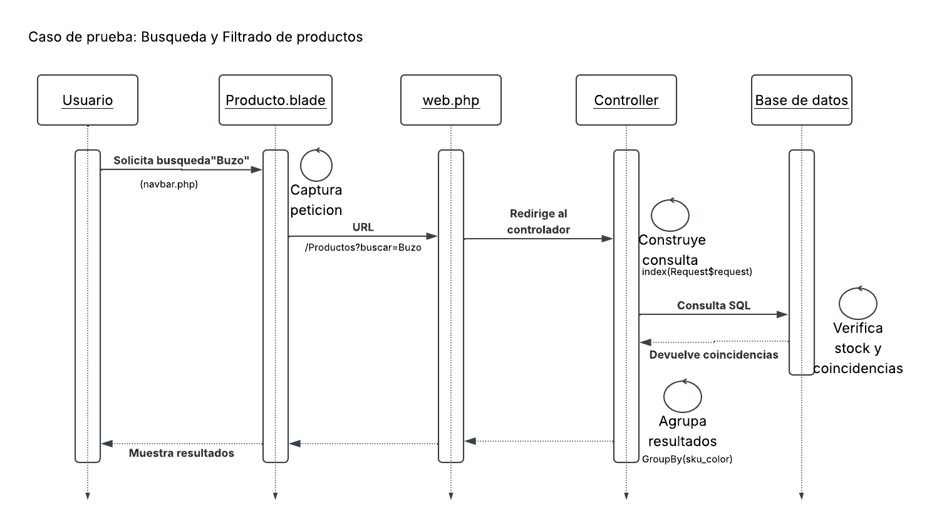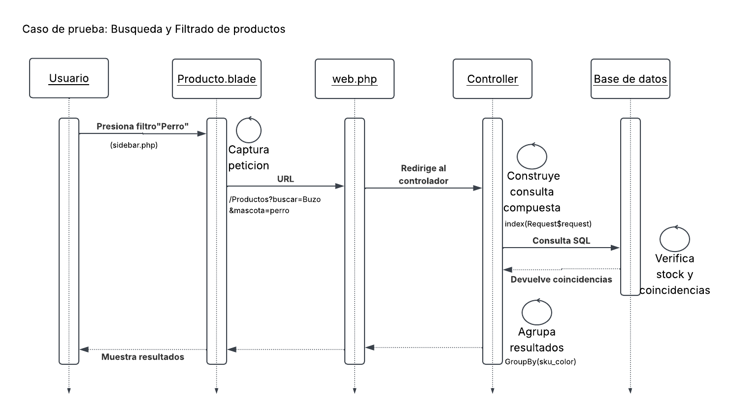

4.2 Diagrama de casos de uso

